Leccionario Dominical

Tiempo después de Pentecostés
Año A • Propio 26 • Semicontinuas
Miqueas 3:5–12
Salmo 43
1 Tesalonicenses 2:9–13
San Mateo 23:1–12

La Colecta
Dios de poder y piedad, sólo de ti mana el don que hace posible que tu pueblo fiel te sirva sincera y laudablemente: Concédenos que, para lograr el premio de tus promesas celestiales, podamos correr sin tropiezos; por Jesucristo nuestro Señor, que vive y reina contigo y el Espíritu Santo, un solo Dios, ahora y por siempre. Amén.

Leccionario Dominical, creado por el Ministerio Latino/Hispano de la Iglesia Episcopal (212-716-6073 • P.O. Box 512164, Los Angeles, CA 90051 • www.episcopalchurch.org/latino). Los textos bíblicos son tomados de la Biblia Dios habla hoy®, Tercera edición, © Sociedades Bíblicas Unidas, 1966, 1970, 1979, 1983, 1996.
Usado con permiso. Las colectas y los salmos son tomados de El Libro de Oración Común, propiedad literaria de ©The Church Pension Fund, 1982. Usado con permiso. Leccionario Común Revisado ©1992 Consulta Sobre Textos Comunes. Usado con permiso.  Puede mandar sus comentarios, preguntas, o informes acerca de errores a J. Ted Blakley (M.Div., Ph.D.) en jtedblakley@gmail.com. | 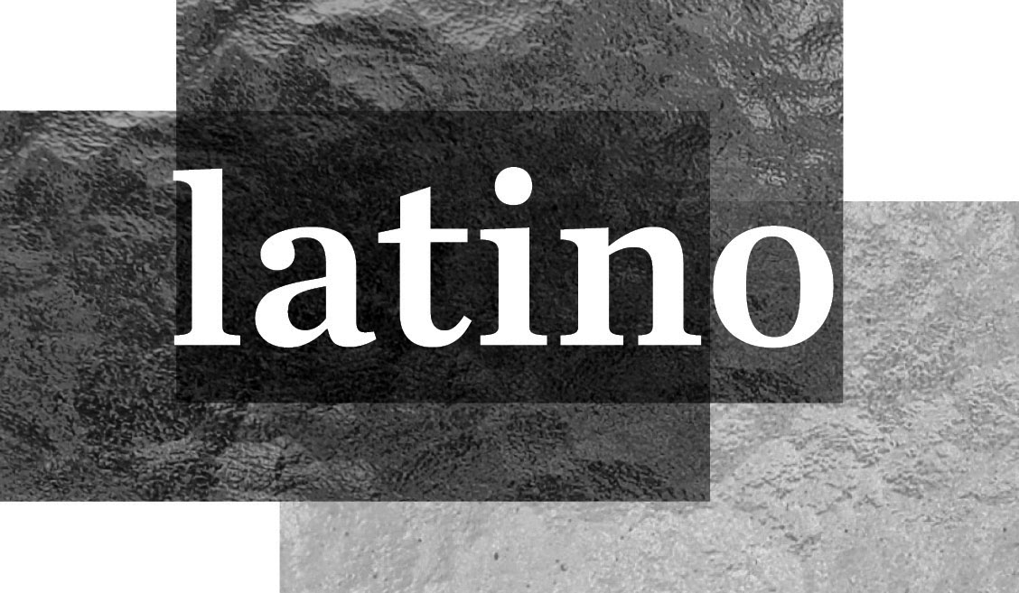.

Primera Lectura
Miqueas 3:5–12
Lectura del libro del profeta Miqueas
Mi pueblo sigue caminos equivocados
por culpa de los profetas que lo engañan,
que anuncian paz a quienes les dan de comer
pero declaran la guerra
a quienes no les llenan la boca.
El Señor dice a esos profetas:
«No volverán ustedes a tener
visiones proféticas en la noche
ni a predecir el futuro en la oscuridad.»
El sol se pondrá para esos profetas,
y el día se les oscurecerá.
Esos videntes y adivinos
quedarán en completo ridículo.
Todos ellos se quedarán callados
al no recibir respuesta de Dios.
En cambio, a mí, el espíritu del Señor
me llena de fuerza, justicia y valor,
para echarle en cara a Israel su rebeldía y su pecado.
Escuchen esto ahora, gobernantes y jefes de Israel,
ustedes que odian la justicia
y tuercen todo lo que está derecho,
que construyen Jerusalén, la ciudad del monte Sión,
sobre la base del crimen y la injusticia.
Los jueces de la ciudad se dejan sobornar,
los sacerdotes enseñan sólo por dinero
y los profetas venden sus predicciones
alegando que el Señor los apoya, y diciendo:
«El Señor está con nosotros;
nada malo nos puede suceder.»
Por lo tanto, por culpa de ustedes,
Jerusalén, la ciudad del monte Sión,
va a quedar convertida en barbecho,
en un montón de ruinas,
y el monte del templo se cubrirá de maleza.
Palabra del Señor.
Demos gracias a Dios.

Salmo 43
Judica me, Deus
1 Hazme justicia, oh Dios, y aboga mi causa contra la gente impía; *
líbrame de los mentirosos y los inicuos.
2 Tú eres el Dios de mi fortaleza;
¿por qué me has desechado? *
¿Por qué he de andar enlutado
por la opresión de mis enemigos?
3 Envía tu luz y tu verdad; que éstas me guíen, *
y me conduzcan a tu santo monte, a tus moradas;
4 Para que me acerque al altar de Dios,
al Dios de mi alegría y de mi gozo; *
y te alabe con arpa, oh Dios, Dios mío.
5 ¿Por qué te abates, oh alma mía, *
y te turbas dentro de mí?
6 Pon tu confianza en Dios, *
porque aún he de alabarle,
Salvador, Presencia y Dios mío.

La Epístola
1 Tesalonicenses 2:9–13
Lectura de la primera carta de San Pablo a los Tesalonicenses
Hermanos, ustedes se acuerdan de cómo trabajábamos y luchabamos para ganarnos la vida. Trabajábamos día y noche, a fin de no ser una carga para ninguno de ustedes mientras les anunciábamos el evangelio de Dios.
Ustedes son testigos, y Dios también, de que nos hemos portado de una manera santa, recta e irreprochable con ustedes los creyentes. También saben que los hemos animado y consolado a cada uno de ustedes, como hace un padre con sus hijos. Les hemos encargado que se porten como deben hacerlo los que son de Dios, que los llama a tener parte en su propio reino y gloria.
Por esto, de nuestra parte, damos siempre gracias a Dios, pues cuando ustedes escucharon el mensaje de Dios que nosotros les predicamos, lo recibieron como mensaje de Dios y no como mensaje de hombres. Y en verdad es el mensaje de Dios, el cual produce sus resultados en ustedes los que creen.
Palabra del Señor.
Demos gracias a Dios.

El Evangelio
San Mateo 23:1–12
 | El Santo Evangelio de Nuestro Señor Jesucristo según San Mateo
 | ¡Gloria a ti, Cristo Señor!
Jesús dijo a la gente y a sus discípulos: «Los maestros de la ley y los fariseos enseñan con la autoridad que viene de Moisés. Por lo tanto, obedézcanlos ustedes y hagan todo lo que les digan; pero no sigan su ejemplo, porque ellos dicen una cosa y hacen otra. Atan cargas tan pesadas que es imposible soportarlas, y las echan sobre los hombros de los demás, mientras que ellos mismos no quieren tocarlas ni siquiera con un dedo. Todo lo hacen para que la gente los vea. Les gusta llevar en la frente y en los brazos porciones de las Escrituras escritas en anchas tiras, y ponerse ropas con grandes borlas. Quieren tener los mejores lugares en las comidas y los asientos de honor en las sinagogas, y desean que la gente los salude con todo respeto en la calle y que los llame maestros.
»Pero ustedes no deben pretender que la gente los llame maestros, porque todos ustedes son hermanos y tienen solamente un Maestro. Y no llamen ustedes padre a nadie en la tierra, porque tienen solamente un Padre: el que está en el cielo. Ni deben pretender que los llamen guías, porque Cristo es su único Guía. El más grande entre ustedes debe servir a los demás. Porque el que a sí mismo se engrandece, será humillado; y el que se humilla, será engrandecido.»
El Evangelio del Señor.
Te alabamos, Cristo Señor.

